**TUGAS ALGORITMA PEMROGRAMAN 1**

**SEBELUM UAS**



Kelompok AHHA

Nama : Ramadhan M.S(ketua)

Npm : 227064516082

ANGGOTA:

Nama : Didimus Nelson Kutanggas

Npm :227064516065

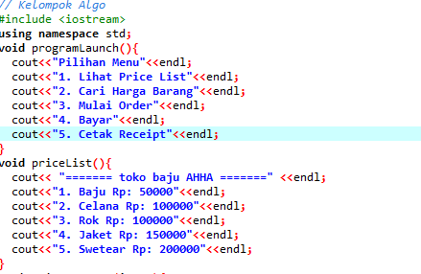

Fungsi di atas ini adalah fungsi prosedur tidak mengembalikan hanya mencentak pilihan menu dan mencetak pricelist .

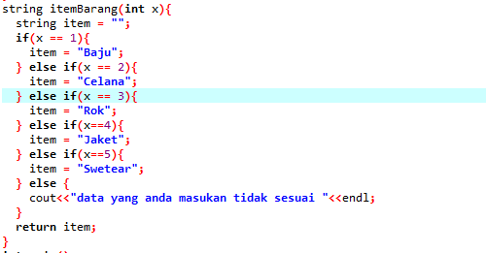

Fungsi Di atas ini adalah fungsi yg mengembalikan nilai berupa string , dimana parameter yang di masukan yg di masukan fungsi ni berupa integer Lalu inputan integer tersebut menentukan nilai dari variable item

jika parameter x selain angka 1-5 maka data tidak sesuai .

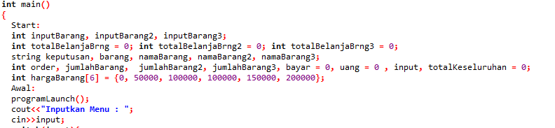

Fungsi main ini terdapat banyak Variable untuk melakukan proses cri barang , order barang , bayar , cetak resi dan array yg menampung harga barang dan memanggil fungsi program launch , mencetak inputkan menu dan meminta input kepada user berupa integer.

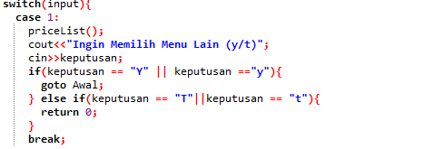

Pada,bagian ini dimana inputan user dari variable input,untuk melakukan proses kondisional,dimana inputan user untuk menentukan proses yang akan dilakukan dengan menggunakan switch conditional.

Disaat, user mengginputkan

angka 1 maka case1 , akan di eksekusi dimana case1 ini akan menjalankan fungsi pricelist, dimana fungsi ini menampilkan,daftar nama barang dan harga barang,setelah fungsi pricelist tereksekusi muncul pilihan untuk memilih menu lain atau keluar dari program apabila user, menginputkan huruf <y>maka program akan di alihkan ke fungsi local yang Bernama *“****Awal”****.*

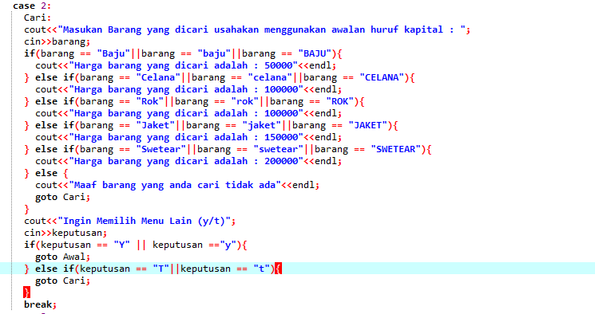

Pada case 2 ini dimana user mengimputkan angka 2 maka case 2 akan di eksekusi Ketika case 2 tereksekusi menampilkan output untuk mencari barang lalu meminta inputan dari user , bila user menginputkan nama” barang yg ingin di cari tdan menampilkan output yang dicari, setelah mengoutput namabarang, muncul pilihan untuk memilih menu lain atau keluar dari program apabila user, menginputkan huruf <y>maka program akan di alihkan ke fungsi local yang Bernama *“****Cari”****.*

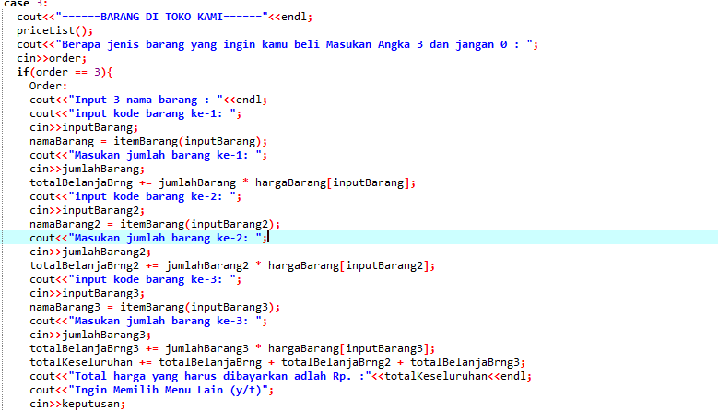

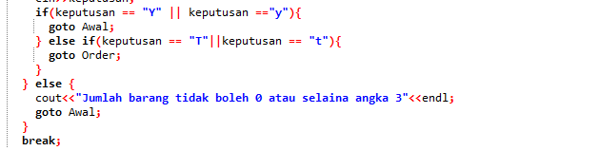

Pada case 3 ini adalah proses order barang yang ingin dibeli, user diminta inputan kode barang yang ingin dibeli dan dan jumlah barangnya, Ketika user menginputkan kode barang , akan dikirim sebagain indeks untuk array harga Barang, jumlah barang yang dibeli disimpan pada variable jumblahBarang, totalBelanjaBrng menampung varibel jumlahBarang dikali dengan array hargaBarang[inputBarang], variable totalKeseluruhan menampung variable 3 variabel totalBelanjaBrng yang ditambah, variabel totalKeseluruhan akan menentukan berapa total harga belanjaan, setelah proses order muncul pilihan untuk memilih menu lain atau keluar dari program apabila user, menginputkan huruf <y>maka program akan di alihkan ke fungsi local yang Bernama *“****Cari”****.*

Ketikan huruf “y” untuk memilih menu bayar, untuk melanjutkan proses pembayaran.

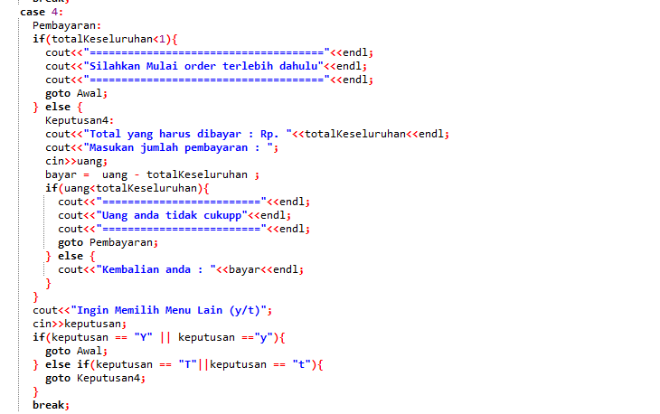

pada case 4 ini akan menjalankan program bayar yang telah di order di case 3, ada pengecualian di case 4 ini, ketika user belum order barang2 sama sekali, makan user tidak bisa mengakses case 4 ini, karna syarat untuk menjalankan case 4 atau proses membayar harus mengorder telebih dahulu, saat user belum mengorder otomatis variabel "totalKeseluruhan" bernilai nol, dan muncul pembertitahuan untuk mulai mengorder dahulu, dan dilempar ke fungsi lokal "Awal", jika user sudah mengorder makan akan muncul output total belanjan yang harus dibayar dan nilai dari variabel "totalKeseluruhan", serta meminta input uang yang dimasukan ke variabel "uang" , Variabel "bayar" menampung variabel "bayar" dikurang dengan variabel "totalKeseluruhan", ketika uang yang dibayar kurang dari variabel "totalKeseluruhan" maka akan muncul output uang tidak cukup kemudian user diminta untuk menginputkan variabel "uang" lagi, jika uang yang dibayarkan lebih atau cukup maka akan muncul output kembalian. setelah proses bayar selesai akan muncul pilihan untuk memilih menu lain, ketika user menginputkan huruf "y", makan user akan dibawa ke lokal fungsi "Awal" selanjutnya user bisa melanjutkan ke proses ke 5 atau case 5, namun jika user menginputkan huruf "t" maka user digiring ke lokal fungsi "Pembayaran" untuk mengulang proses pembayaran.

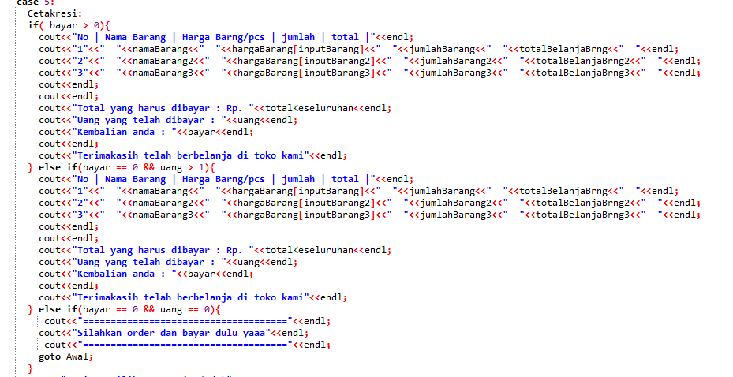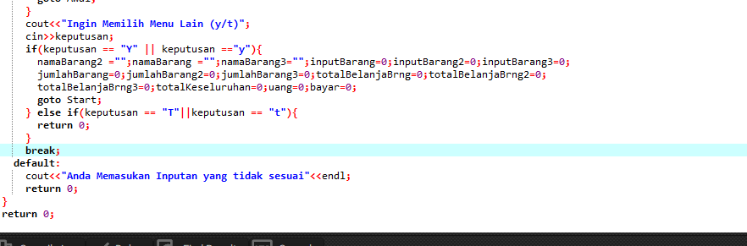

pada case 5 ini adalah proses terakhir dalam program ini, dimana case 5 ini akan mencetak barang apa saja yang sibeli, jumlah barang yang beli, harga barang yang dibeli dan juga mencetak harga keseluruhan barang yang dibeli dan juga kembali apabila uang yang dibaayarkan lebih dari totalKeseluruhan yang telah ditetapkan, variabel "namaBarng" 1 sampai 3 akan mencetak nama barang yang dibeli, array "hargaBarang[inputBarang]" akan mencetak harga barang yang terdapat pada array hargaBarang dan indeks nya berdasarkan inputan user, mencetak variabel jumlahBarang yang berisi nilai jumlah barang yang ingin dibeli, dan mencetak variabel totalBelanjaBrng yang berisi variabel jumlahBarang dikali nilai array "hargaBarang[inputBarang]". ketika proses cetak receipt selesai di eksekusi , makan akan muncul pilihan untuk memilih menu lain, ketika menginput huruf "y", makan user akan digiring ke fungsi lokal "Awal" selain itu jika user ingin belanja lagi dari awal bisa menginputkan huruf "y" pada input yang tersedia, ini akan membuat proses dimulai dari nol lagi, apabila user menginputkan huruf "t" maka program toko belanja ini selesai, default akan dijalankan ketika user menginputkan angka yang tidak ada pada fungsi programLaunch() makan akan mengoutput kan "anda memasukan inputan yang tidak sesuai" dan program akan berakhir